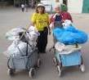
דף 274
מהאשפח של עדה ונורית
יולי 2014
נשפך מן הפח- כוח לא מגיע ממה שאתה יכול לעשות. הוא מגיע מלעשות את הדברים שפעם חשבת שאתה לא יכול לעשות
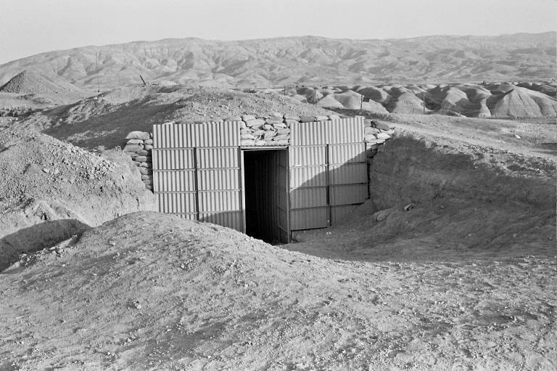
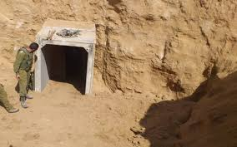
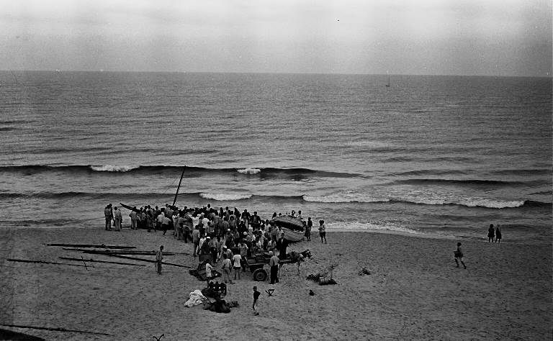
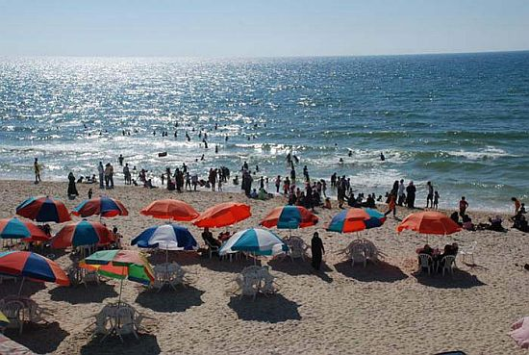
עולה על גדותיו- מימין - מנהרה בעזה היום. משמאל- צילום של ערן רונן ממלחמת ששת הימים, מצא את ההבדלים

מימין - חוף הים בעזה בעיתות שלום, משמאל – חוף הים בעזה צילום של ערן רונן ממלחמת ששת הימים
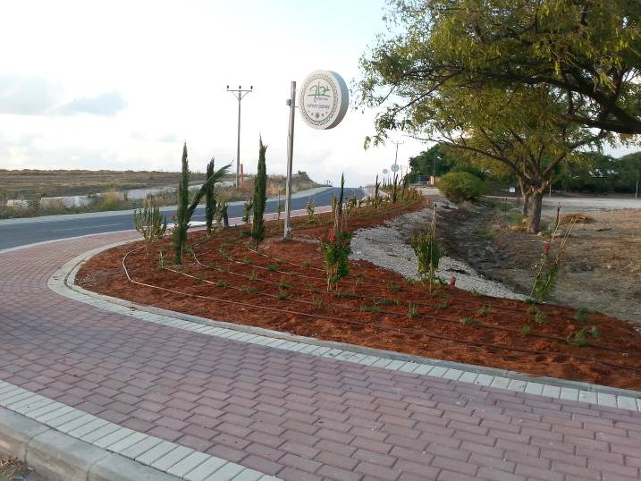
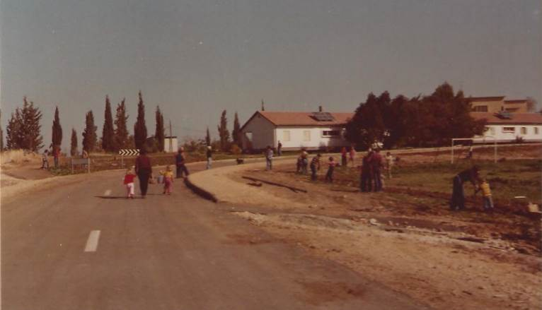
אילו היה שלום הייתה שם פיסת ריביירה
מימין - 1977 כביש הכניסה לחולדה. משמאל – הכניסה היום עם הגינון החדש
נמשיך לקוות לטוב עדה ונורית פ.

